泉州师范学院保卫处文件

关于对消防灭火器进行登记汇总的通知

各二级学院：
我处将对2021年全校各二级学院室内灭火器进行登记并统一集中采购，请各二级学院于2021年1月5日前，对本单位所属场所的实验室、办公室（公共区域的走廊除外）内的灭火器进行统计，将2021年1月——12月到期的灭火器进行汇总成纸质材料，并加盖单位印章，及时报送保卫处行政楼102室。
联系人：朱老师，联系电话：13799225775。
附件：1、鉴别灭火器日期方法
2、汇总表范例
泉州师范学院保卫处
2020年12月10日
泉州师范学院保卫处 2020年12月10日印发
附件1：灭火器日期如何鉴别
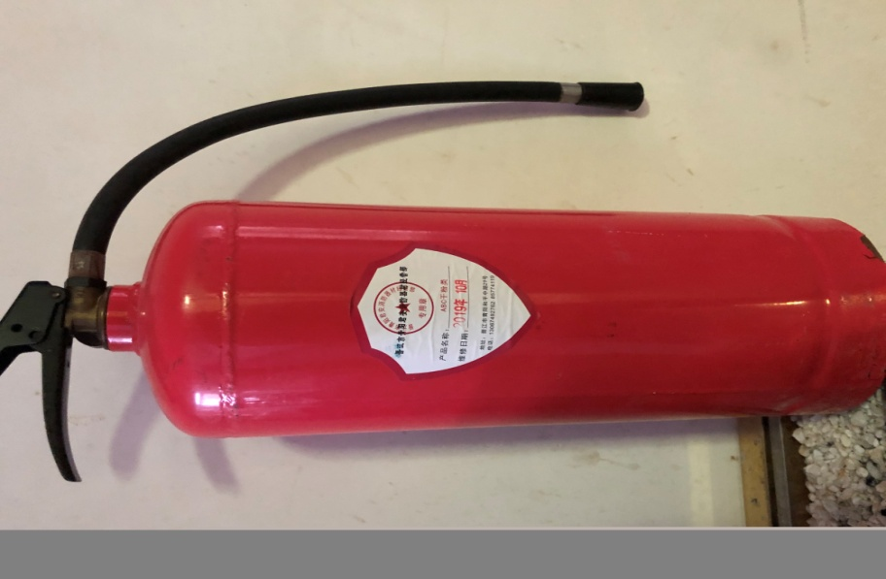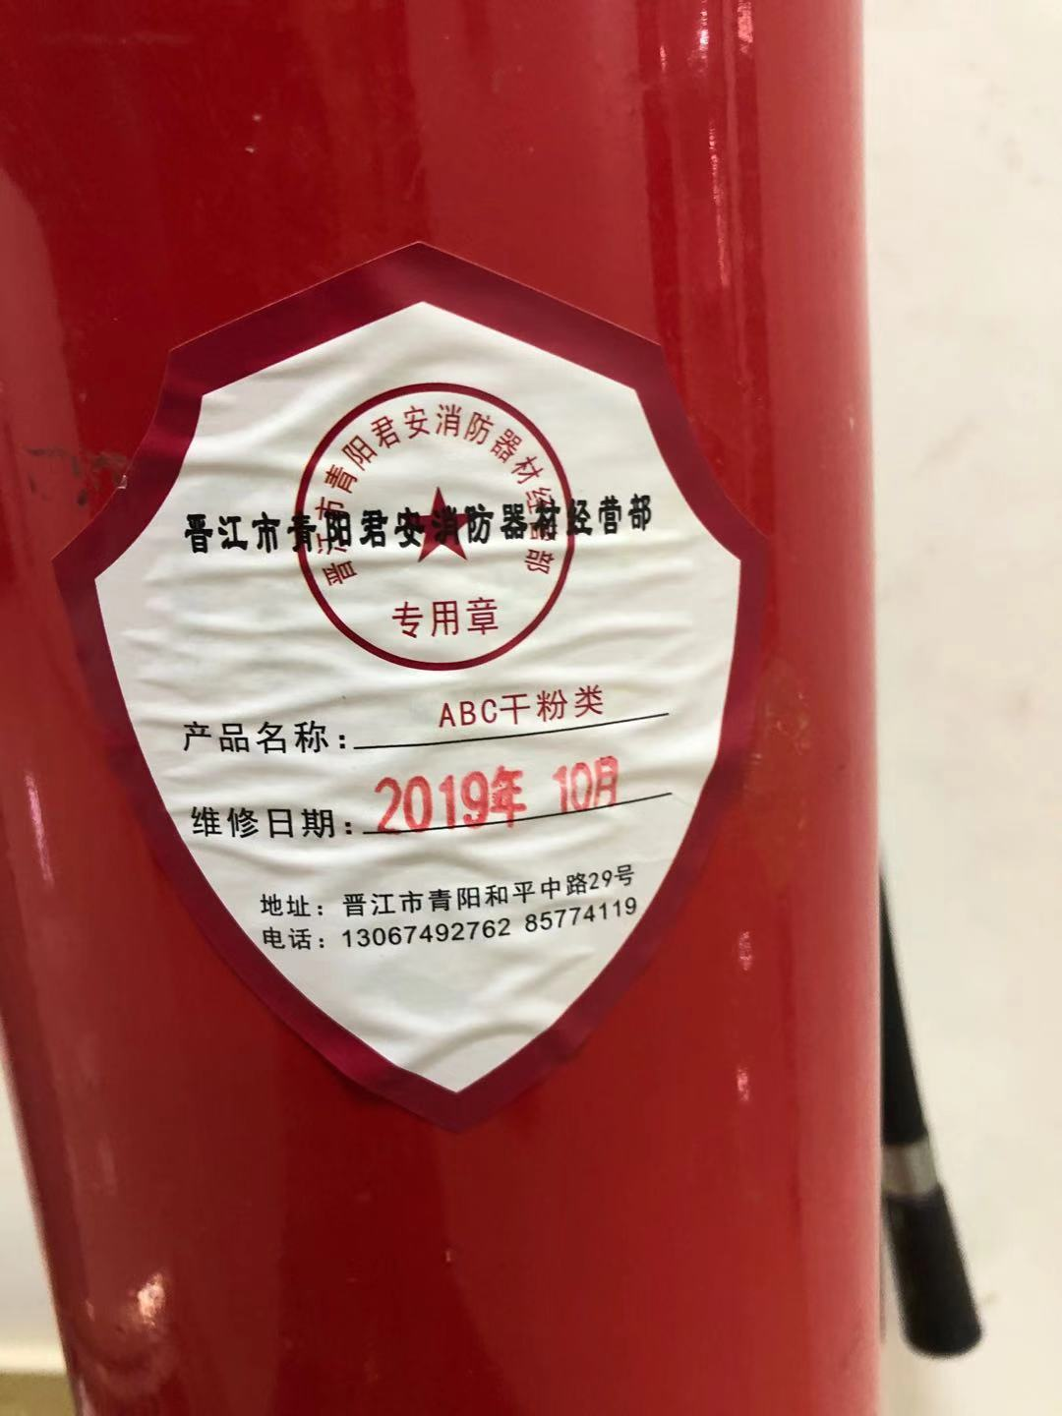
如上两图：标签位于灭火器瓶身为两年更换一次，2019年10月，表示到期时间为2021年10月。
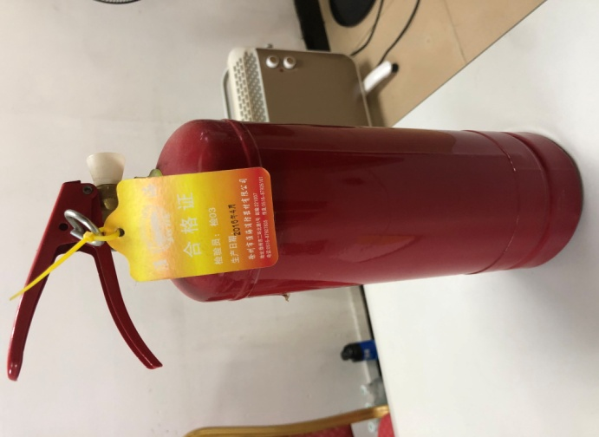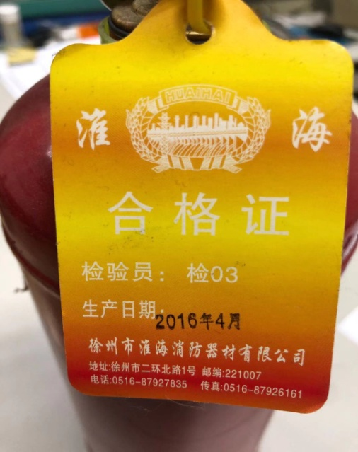
如上两图：标签于灭火器瓶头的为新瓶，五年更换一次，上图日期为2016年4月，表示到期日期为2021年4月。
备注：如灭火器上的标签模糊不清，视为到期。
附件2：
XXXX学院实验室（教室）2021年灭火器
到期更换统计表

序号 | 楼幢 | 房间号 | 干粉灭火器数量 | CO2灭火器数量 | 到期月份
1 | 宝龙实验楼 | 104 | 没有此类型空白 | 2 | 如：2021.5
2 | 同上 | 105 | 2 |  | 如：2021.5
3 | 同上 | 106 | 2 |  | 模糊不清
4 | 王爱约实验楼 | 201 | 4
5 |  | 209
6
7
8
小计 |  | 如110支 | 如20支
合计： | 如： 干粉灭火器110支，CO2灭火器20支。

XXXX学院（印章）
2020年 月 日

